La importancia de estar sano

¿Qué significa para usted estar sano?

_______________________________________________________________________________________________________________________________________________________________________________________________________________________________________________________________

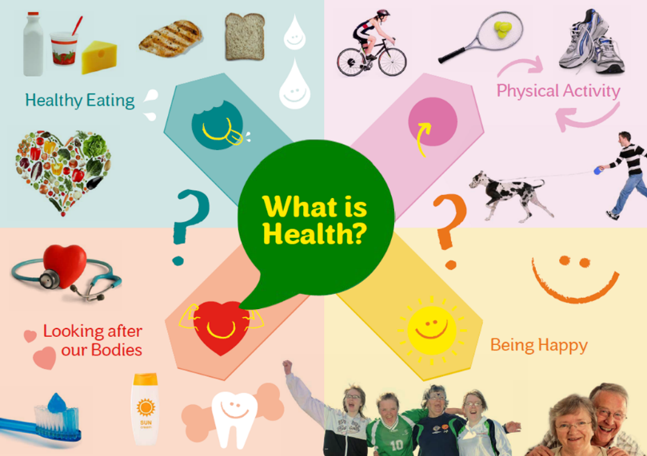

**Es importante cuidar bien nuestro cuerpo y nuestra mente para que las decisiones poco saludables no se conviertan en grandes problemas de salud.**

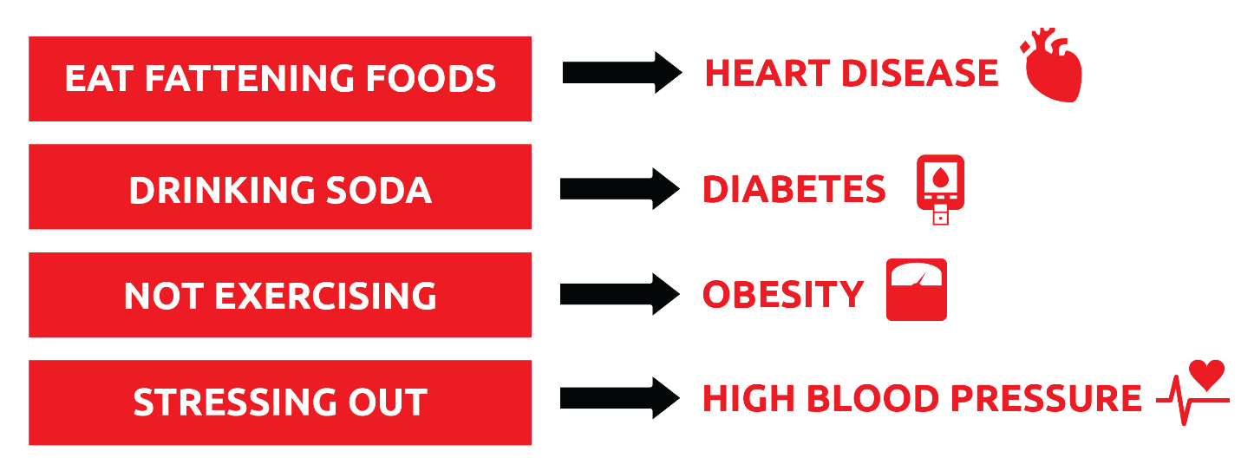

**Personas sanas:**



Coma y meriende sano



Ejercicio durante 30 minutos 5 días a la semana



Beber 5 botellas de agua al día

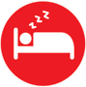

Dormir de 6 a 8 horas por la noche



No fumes

lavarse las manos antes de comer y después de ir al baño

Cepillarse los dientes al menos una vez al día

Tener relaciones felices con la familia y los amigos

Intenta relajarte y no estresarte

Visitar al médico y al dentista cada año

**Hablemos de salud:**

Como Mensajero de Salud, la gente se fijará en ti y copiará tus acciones, por lo que es importante que te cuides y practiques hábitos saludables tanto como puedas.

**¿Qué haces cada día para estar sano? (marca todas las cosas que hagas)**

_____Coma comidas y tentempiés saludables

_____Ejercicio durante 30 minutos

_____Beber 5 botellas de agua

_____Duerme de 6 a 8 horas por la noche

_____No fumes

_____Lavarme las manos antes de comer y después de ir al baño

_____Lavarme los dientes al menos una vez al día

_____Tener relaciones felices con mi familia y amigos

_____Intenta relajarte y no estresarte

Para la mayoría de la gente, es difícil hacer todas estas cosas todo el tiempo. Hacer sólo uno de estos hábitos puede suponer una gran diferencia para tu salud.

**¿Qué nuevo hábito saludable vas a probar?**

____________________________________________________________________________________